Приложение к п. 4. Формы непрерывной работы с талантливой молодежью
Всероссийская акция
«Неделя без турникетов»
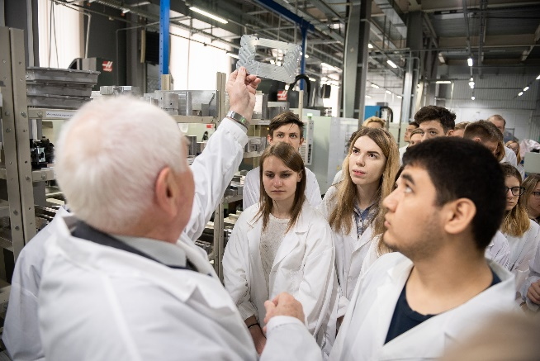 |  | Цель: знакомство школьников и студентов с работой предприятий для формирования системы ранней профориентации подростков и молодежи.  Целевая аудитория: школьники и студенты (более 60 обучающихся школ города Томска).  В течение недели школьники посетили такие предприятия как ОАО «ТомскНИПИнефть», АО НПФ «Микран», ООО «Газпром трансгаз Томск», ООО «Биаксплен–Т», ООО «Томскнефтехим». Для участников акции проведены презентации деятельности предприятий и их продуктов, организованы встречи с работниками компаний и экскурсии в производственные цехи. Участники познакомились с реальным производством и самыми востребованными в промышленности профессиями.  Ссылка:  http://abiturient.tsu.ru/news/30160/
Междисциплинарная олимпиада для старшеклассников
«Технологическое предпринимательство»
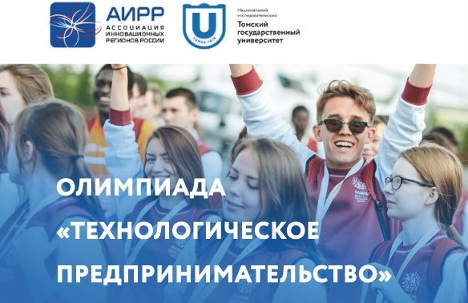 |  | Цель: создание условий для привлечения и удержания в регионах талантливых, нестандартно мыслящих, мотивированных молодых людей, формирование у старшеклассников междисциплинарных компетенций.  Целевая аудитория: учащиеся 9-11 классов образовательных организаций.  Олимпиада включает пять профилей: IT, новые технологии, ресурсосбережение, авиатехнологии, прикладные биотехнологии. В каждый из профилей включены и экономические задачи. Отборочный этап (I этап) проводится очно и дистанционно, заключительный этап (II этап) проводится очно на базе вузов-партнёров.  Ссылка:  http://abiturient.tsu.ru/olymp/technological-entrepreneurship-association/
Экскурсионная программа для финалистов
Всероссийской олимпиады школьников по физике в ТГУ
Цель: презентация перед талантливыми абитуриентами ресурсов и возможностей Томского государственного университета для успешной научной, образовательной деятельности и карьерного развития.

Целевая аудитория: учащиеся 8-11 классов– участники заключительного этапа ВСОШ по физике (200 школьников из 61 региона страны).

Томская область впервые за историю олимпиадного движения школьников приняла заключительный этап ВСОШ. Всего в Томск приехали 309 подростков, и большинство из них в качестве научно-познавательной части финала выбрали экскурсию в ТГУ.

Ссылка:
http://abiturient.tsu.ru/news/30216/
Физико-математическая олимпиада «Физтех»
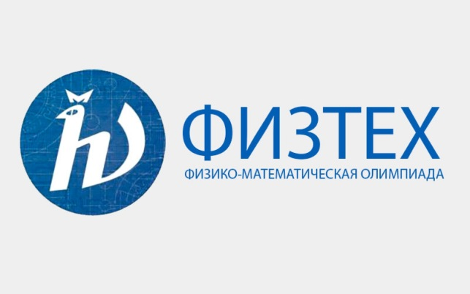 |  | Цель: повышение интереса школьников к углубленному изучению физики и математики, выявление их творческих способностей, а также поиск молодых талантов.  Целевая аудитория: учащиеся 9-11 классов.  Предметы, дающие особые права при поступлении в вузы: физика, математика. Участие в Олимпиаде школьников на всех этапах бесплатное.  Принять участие на отборочном этапе можно либо очно, либо дистанционно.  Ссылка:  http://abiturient.tsu.ru/olymp/phystech
Открытая региональная межвузовская
Олимпиада школьников (ОРМО) по физике
 |  |  | Цель: создание необходимых условий для выявления и поддержки одаренных детей, развитие у них интереса к научной деятельности и проявлению творческих способностей, а также сопровождение школьников в процессе образовательного и профессионального выбора.
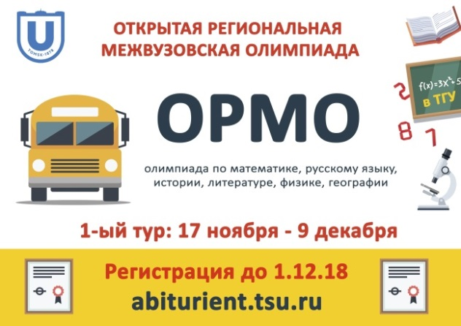 |  | Целевая аудитория: учащиеся 8-11 классов (ежегодно более 10 000 участников по всем предметам).  Участие в Олимпиаде школьников на всех этапах бесплатное. Отборочный этап (I этап) проводится очно и дистанционно, заключительный этап (II этап) проводится очно на базе вузов-организаторов и официальных региональных площадок.  Предмет, дающий дополнительные баллы в портфолио при поступлении в вузы: физика.  Ссылки:  http://abiturient.tsu.ru/olymp/news/29411/  http://abiturient.tsu.ru/olymp/news/29343/
Тренировочные сессии по подготовке
к заключительному этапу Олимпиады
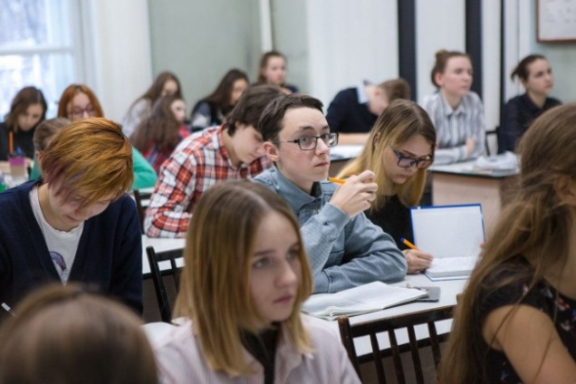 |  | Цель: повышение уровня знаний победителей и призеров отборочного этапа олимпиады и работа над ошибками после выполнения заданий отборочного этапа.  Целевая аудитория: победители и призеры отборочного этапа.  Тренировочные сессии проводятся в очном и в дистанционном формате. К проведению приглашаются члены методических комиссий и предметных жюри.  Ссылка:  http://abiturient.tsu.ru/news/29763/?sphrase_id=187356
Профориентационная школа «Космическое погружение – 2019»
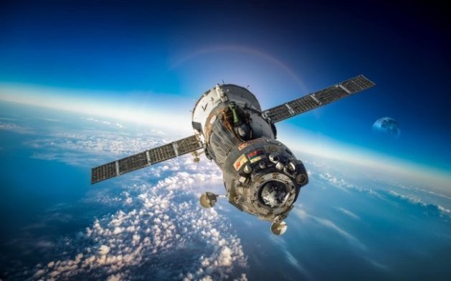 |  | Цель: обеспечение поддержки школьников в процессе образовательного и профессионального самоопределения, имеющих потенциал к реализации в сферах наукоемкого производства.  Целевая аудитория: учащиеся 9-11 классов, заинтересованных в дальнейшем развитии в области космических систем (65 школьников с регионов СФО).  Организаторы: АО «Информационные спутниковые системы» имени академика М.Ф. Решетнёва», радиофизический факультет ТГУ  В течение 3 дней участники осваивали азы спутникостроения и разработали собственные проекты, которые могли бы заинтересовать инвесторов. По условию конкурса, проект должен быть не только полезным и интересным, но еще и коммерчески выгодным. Авторам нужно было оценить экономические перспективы своего космического аппарата, просчитать, сколько приблизительно будет стоить его реализация и, как итог, построить реальный макет своего спутника.  Ссылка:  http://abiturient.tsu.ru/news/30182/
Форум «Таланты Сибири»
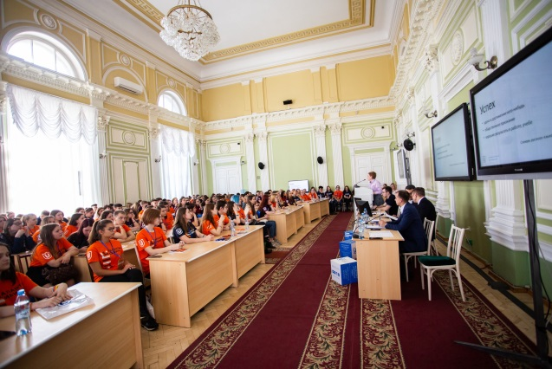  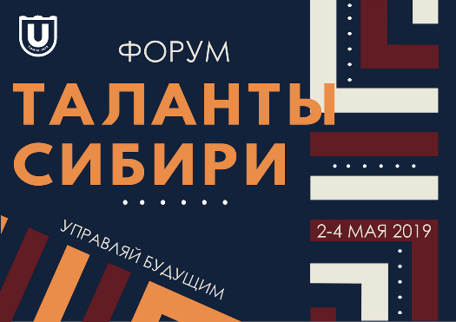 |  | Цель: создание условий для развития, поддержки и профессионального самоопределения одарённых детей, а также популяризации олимпиадного движения и повышения у обучающихся мотивации к достижению образовательных побед.  Целевая аудитория: учащиеся 10-11 классов из числа победителей и призёров олимпиад школьников (около 180 участников ежегодно).  В программе – интенсивные тренинги, мастер-классы, лекции, в рамках которых старшеклассники обсудят с ведущими учеными и представителями компаний-партнеров тренды профессиональной деятельности. На проектной сессии через серию последовательных шагов участники придут к формированию проектных идей – от постановки проблемы, выбора темы и выдвижения гипотезы до проектирования решения с модераторами и защиты проектов.  Ссылки:  http://abiturient.tsu.ru/news/25759/  http://abiturient.tsu.ru/news/30153/
Тренировочные сессии по подготовке
к ЕГЭ по физике
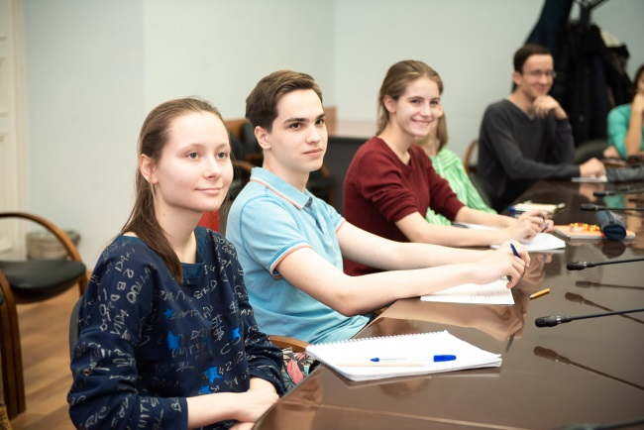 |  | Цель: повышение уровня знаний и психологической готовности к сдаче Единого государственного экзамена для выполнения условия достижения порога 75 баллов по предмету.  Целевая аудитория: победители и призеры олимпиад школьников, учащиеся выпускных классов образовательных учреждений  Тренировочные сессии проводятся в очном и в дистанционном формате. Консультации проводятся преподавателями ТГУ – экспертами ЕГЭ, в том числе председателями областных предметных комиссий Единого госэкзамена и членами апелляционных и предметных комиссий.  Ссылка:  http://abiturient.tsu.ru/news/30290/
День открытых дверей
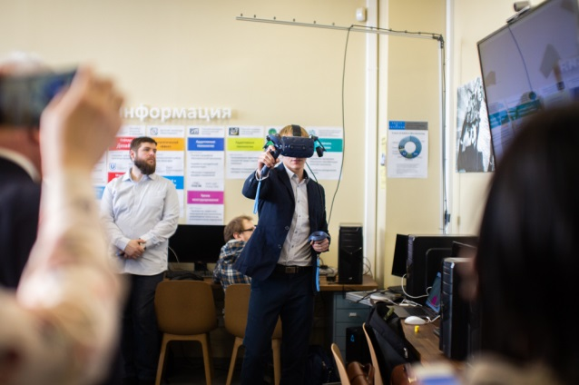 |  | Цель: поддержка школьников в процессе образовательного самоопределения путём знакомства учащихся с направлениями подготовки, реализуемыми в ТГУ.  Целевая аудитория: учащиеся 8-11 классов.  В мероприятии принимают участие все факультеты и учебные институты ТГУ. Также в рамках «Дня открытых дверей» проводится ряд профориентационных мероприятий, призванных помочь будущим абитуриентам определиться с выбором специальности, привлечь школьников в олимпиадное движение и замотивировать на образовательное развитие.  Ссылка:  http://abiturient.tsu.ru/news/29101/
Каникулы в ТГУ
«PROF ПАРК»
Цель: поддержка школьников в процессе образовательного выбора и профессионального самоопределения путём организации образовательных и околопрофессиональных проб в рамках знакомства с факультетами и учебными институтами ТГУ.

Целевая аудитория: учащиеся 8-11 классов.

Знакомство с учебными институтами и факультетами, приоритетными направлениями научных исследований и разработок, специальностями Томского государственного университета.

Ссылка:
http://abiturient.tsu.ru/news/18819/
Неделя профориентации «Выбор за тобой»
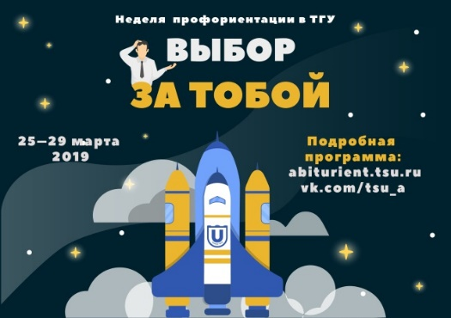  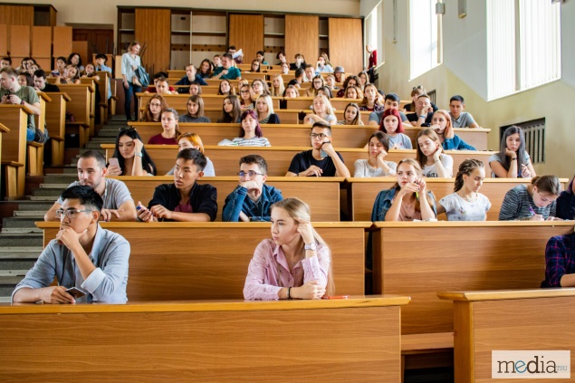 | Цель: знакомство школьников с ресурсами и возможностями ТГУ для профессиональной, образовательной и личностной самореализации, а также формирования ценности осознанного и самостоятельного выбора своей образовательной и профессиональной траектории.  Целевая аудитория: учащиеся 8-11 классов, педагоги и родители абитуриентов (более тысячи участников 18 городов России).  Для школьников – презентации направлений подготовки факультетов и учебных институтов, тренинги и мастер-классы по развитию soft skills и построению индивидуальной образовательной и профессиональной траектории (при поддержке тьюторов и экспертов).  Ссылка:  http://abiturient.tsu.ru/news/30154/
«Время лучших»
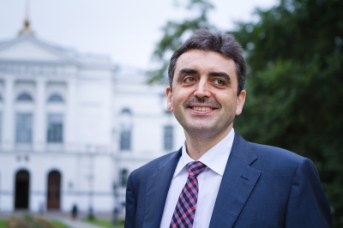 |  | Цель: популяризация олимпиадного движения и повышение мотивации молодёжи к достижению образовательных успехов, научному творчеству и личностному развитию.  Целевая аудитория: выпускников школ и вузов, достигших значительных успехов в обучении, получивших на ЕГЭ высокие баллы, медалистов, победителей и призеров олимпиад школьников, а также победителей и призеров студенческих олимпиад, которые поступают в магистратуру.  В неформальной обстановке участники встречи «Время лучших» смогли пообщаться с руководством университета и представителями факультетов, рассказали о своих ожиданиях и задали вопросы – о формах обучения в университете и возможностях для развития своих талантов, о будущей профессии и внеучебной жизни.  Ссылка:  http://abiturient.tsu.ru/news/27201/
Открытая межвузовская олимпиада школьников СФО «Будущее Сибири»
по физике
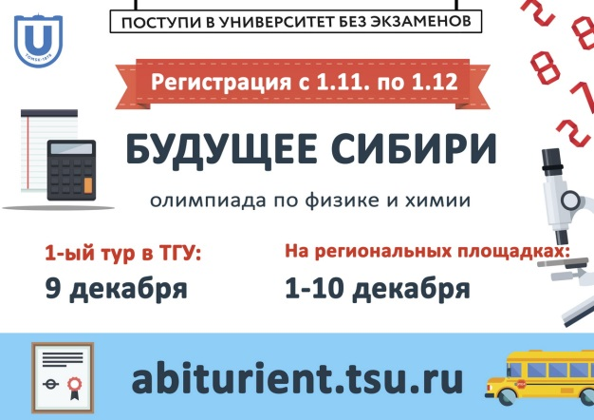 |  | Цель: создание необходимых условий для одарённых детей, пропаганда научно-технических знаний.  Целевая аудитория: учащиеся 8-11 классов.  Предмет, дающий особые права при поступлении: физика. Участие в Олимпиаде школьников на всех этапах бесплатное. Все этапы Олимпиады проводятся очно.  Предмет, дающие особые права при поступлении: физика.  Ссылка:  http://abiturient.tsu.ru/olymp/the-ocean-of-knowledge/
Профессиональный тест-драйв на радиофизическом факультете
Томского государственного университета
Цель: организация профессиональных проб для возможности обеспечения системы ранней профориентации школьников.

Целевая аудитория: учащиеся 10-11 классов Сибирского лицея, Лицея №11 и Лицея ТГУ.

собрали прототипы аварийной сигнализации, применив навыки, необходимые на реальном производстве, – цифровое моделирование, пайку, 3D-печать и другие. Радиофизики ТГУ оценили работы учащихся по стандартам мирового чемпионата WorldSkills.

Ссылка:
http://abiturient.tsu.ru/news/29312/
Профильная образовательная смена «Образование будущего»
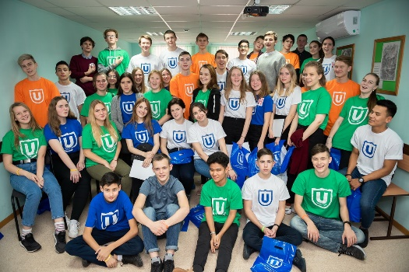 |  | Цель: поддержка талантливых детей и повышения интереса к естественным и физико-математическим наукам, инженерному делу и техническому творчеству.  Целевая аудитория: победители и призеры олимпиад школьников 9-11 классов.  В течение пяти дней 55 участников программы «Образование будущего» готовились к олимпиадам и защищали свои проекты «Нефть: добро или зло?». Преподаватели ТГУ в течение пяти дней готовили старшеклассников к предстоящим экзаменам по математике, физике, биологии и химии.  Ссылка:  http://abiturient.tsu.ru/news/29306/

